## Programm mit einem Zustandsdiagramm planen

Bereits seit Anfang des Moduls haben Sie als Programmieranweisung für z.B. das Ping-Pong-Spiel Diagramme erhalten, die Ihnen die vorkommenden Ereignisse und die dadurch ausgelösten Aktionen verdeutlichten.

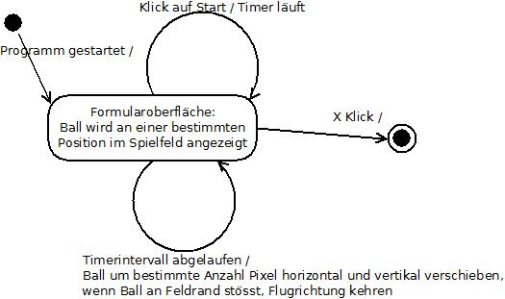

Aus Ping-Pong Version1

## Aufgabe 1

Diese Diagramme sind nach der UML-Notation für State-Machine bzw. Zustandsdiagramme oder State-Event-Diagramme aufgebaut. Setzen Sie sich mit dieser Notation auseinander, damit Sie zukünftige ereignisorientierte Programme auf diese Weise planen können. Lesen Sie dazu das Dokument 404_04_ART_Zustände.docx (bzw. das entsprechende Kapitel in der Theorie-Broschüre).

## Beispiel Bankomat

Sie alle können sich sicher die Bedienung eines Bankomaten vorstellen. Ein Entwurf eines einfachen State-Event-Diagramms sieht folgendermassen aus:

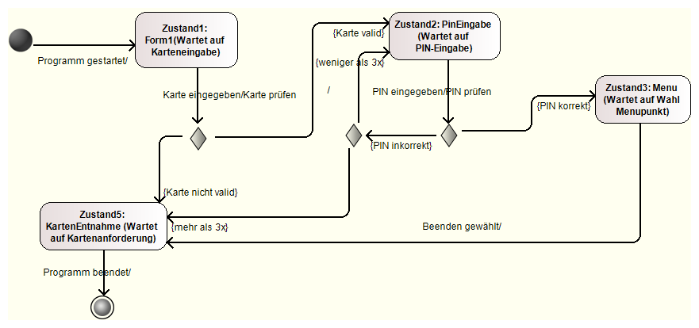

Sie finden auf dem Modulshare ein C#-Projekt „Bankomat_bb“.

Dieses Programm stimmt in Teilen mit obigem State-Event-Diagramm überein.

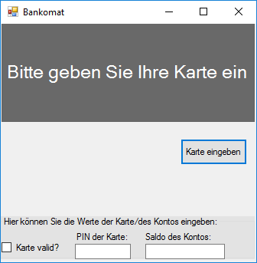

## Aufgabe 1

Starten Sie das Programm und „spielen“ Sie die verschiedenen Möglichkeiten durch. Falls Sie in diesen Testrunden einen Fehler finden, notieren Sie ihn und verbessern Sie ihn als Zusatzaufgabe. Analysieren Sie nun den Programmcode und ergänzen Sie direkt im vorstehenden State-Event-Diagramm die fehlenden Zustände und Zustandsübergänge.

Falls kein Häcken bei „Karte valid“, Karte wird ausgegeben.

**Beachten Sie:** Am unteren Teil des Formulars haben Sie die Möglichkeit die Werte der Karte oder des Kontos einzugeben, d.h. also ob die Karte valid ist, welchen PIN sie hat und wieviel Geld sich momentan auf dem Konto befindet. Diese Angaben werden im State-Event-Diagramm vernachlässigt, und müssen von Ihnen nicht ins Diagramm integriert werden.

## Aufgabe 2

Wie Sie feststellen konnten, wurden die Zustände als Formulare und die Zustandsübergänge im Programmiercode als Methoden umgesetzt. Da die Zustandsübergänge normalerweise irgendwelche aneinandergereihte Abläufe darstellen, oder auch Verzweigungen enthalten, die durch Ereignisse ausgelöst werden, ist es offensichtlich, dass jede Transition eine Methode ist.

Notieren Sie die Methoden des Programms Bankomat_bb, geordnet nach Formular (also Zustand):

|  |  |  |  |  |  |  |  |  |  |  |  |  |  |  |  |  |  |  |  |  |  |  |  |  |  |  |  |  |  |  |  |  |  |  |  |
| --- | --- | --- | --- | --- | --- | --- | --- | --- | --- | --- | --- | --- | --- | --- | --- | --- | --- | --- | --- | --- | --- | --- | --- | --- | --- | --- | --- | --- | --- | --- | --- | --- | --- | --- | --- |
|  |  |  |  |  |  |  |  |  |  |  |  |  |  |  |  |  |  |  |  |  |  |  |  |  |  |  |  |  |  |  |  |  |  |  |  |
|  |  |  |  |  |  |  |  |  |  |  |  |  |  |  |  |  |  |  |  |  |  |  |  |  |  |  |  |  |  |  |  |  |  |  |  |
|  |  |  |  |  |  |  |  |  |  |  |  |  |  |  |  |  |  |  |  |  |  |  |  |  |  |  |  |  |  |  |  |  |  |  |  |
|  |  |  |  |  |  |  |  |  |  |  |  |  |  |  |  |  |  |  |  |  |  |  |  |  |  |  |  |  |  |  |  |  |  |  |  |
|  |  |  |  |  |  |  |  |  |  |  |  |  |  |  |  |  |  |  |  |  |  |  |  |  |  |  |  |  |  |  |  |  |  |  |  |
|  |  |  |  |  |  |  |  |  |  |  |  |  |  |  |  |  |  |  |  |  |  |  |  |  |  |  |  |  |  |  |  |  |  |  |  |
|  |  |  |  |  |  |  |  |  |  |  |  |  |  |  |  |  |  |  |  |  |  |  |  |  |  |  |  |  |  |  |  |  |  |  |  |
|  |  |  |  |  |  |  |  |  |  |  |  |  |  |  |  |  |  |  |  |  |  |  |  |  |  |  |  |  |  |  |  |  |  |  |  |
|  |  |  |  |  |  |  |  |  |  |  |  |  |  |  |  |  |  |  |  |  |  |  |  |  |  |  |  |  |  |  |  |  |  |  |  |
|  |  |  |  |  |  |  |  |  |  |  |  |  |  |  |  |  |  |  |  |  |  |  |  |  |  |  |  |  |  |  |  |  |  |  |  |
|  |  |  |  |  |  |  |  |  |  |  |  |  |  |  |  |  |  |  |  |  |  |  |  |  |  |  |  |  |  |  |  |  |  |  |  |
|  |  |  |  |  |  |  |  |  |  |  |  |  |  |  |  |  |  |  |  |  |  |  |  |  |  |  |  |  |  |  |  |  |  |  |  |
|  |  |  |  |  |  |  |  |  |  |  |  |  |  |  |  |  |  |  |  |  |  |  |  |  |  |  |  |  |  |  |  |  |  |  |  |
|  |  |  |  |  |  |  |  |  |  |  |  |  |  |  |  |  |  |  |  |  |  |  |  |  |  |  |  |  |  |  |  |  |  |  |  |
|  |  |  |  |  |  |  |  |  |  |  |  |  |  |  |  |  |  |  |  |  |  |  |  |  |  |  |  |  |  |  |  |  |  |  |  |
|  |  |  |  |  |  |  |  |  |  |  |  |  |  |  |  |  |  |  |  |  |  |  |  |  |  |  |  |  |  |  |  |  |  |  |  |
|  |  |  |  |  |  |  |  |  |  |  |  |  |  |  |  |  |  |  |  |  |  |  |  |  |  |  |  |  |  |  |  |  |  |  |  |
|  |  |  |  |  |  |  |  |  |  |  |  |  |  |  |  |  |  |  |  |  |  |  |  |  |  |  |  |  |  |  |  |  |  |  |  |
|  |  |  |  |  |  |  |  |  |  |  |  |  |  |  |  |  |  |  |  |  |  |  |  |  |  |  |  |  |  |  |  |  |  |  |  |
|  |  |  |  |  |  |  |  |  |  |  |  |  |  |  |  |  |  |  |  |  |  |  |  |  |  |  |  |  |  |  |  |  |  |  |  |
|  |  |  |  |  |  |  |  |  |  |  |  |  |  |  |  |  |  |  |  |  |  |  |  |  |  |  |  |  |  |  |  |  |  |  |  |
|  |  |  |  |  |  |  |  |  |  |  |  |  |  |  |  |  |  |  |  |  |  |  |  |  |  |  |  |  |  |  |  |  |  |  |  |
|  |  |  |  |  |  |  |  |  |  |  |  |  |  |  |  |  |  |  |  |  |  |  |  |  |  |  |  |  |  |  |  |  |  |  |  |
|  |  |  |  |  |  |  |  |  |  |  |  |  |  |  |  |  |  |  |  |  |  |  |  |  |  |  |  |  |  |  |  |  |  |  |  |
|  |  |  |  |  |  |  |  |  |  |  |  |  |  |  |  |  |  |  |  |  |  |  |  |  |  |  |  |  |  |  |  |  |  |  |  |
|  |  |  |  |  |  |  |  |  |  |  |  |  |  |  |  |  |  |  |  |  |  |  |  |  |  |  |  |  |  |  |  |  |  |  |  |
|  |  |  |  |  |  |  |  |  |  |  |  |  |  |  |  |  |  |  |  |  |  |  |  |  |  |  |  |  |  |  |  |  |  |  |  |
|  |  |  |  |  |  |  |  |  |  |  |  |  |  |  |  |  |  |  |  |  |  |  |  |  |  |  |  |  |  |  |  |  |  |  |  |
|  |  |  |  |  |  |  |  |  |  |  |  |  |  |  |  |  |  |  |  |  |  |  |  |  |  |  |  |  |  |  |  |  |  |  |  |
|  |  |  |  |  |  |  |  |  |  |  |  |  |  |  |  |  |  |  |  |  |  |  |  |  |  |  |  |  |  |  |  |  |  |  |  |
|  |  |  |  |  |  |  |  |  |  |  |  |  |  |  |  |  |  |  |  |  |  |  |  |  |  |  |  |  |  |  |  |  |  |  |  |
|  |  |  |  |  |  |  |  |  |  |  |  |  |  |  |  |  |  |  |  |  |  |  |  |  |  |  |  |  |  |  |  |  |  |  |  |
|  |  |  |  |  |  |  |  |  |  |  |  |  |  |  |  |  |  |  |  |  |  |  |  |  |  |  |  |  |  |  |  |  |  |  |  |
|  |  |  |  |  |  |  |  |  |  |  |  |  |  |  |  |  |  |  |  |  |  |  |  |  |  |  |  |  |  |  |  |  |  |  |  |
|  |  |  |  |  |  |  |  |  |  |  |  |  |  |  |  |  |  |  |  |  |  |  |  |  |  |  |  |  |  |  |  |  |  |  |  |
|  |  |  |  |  |  |  |  |  |  |  |  |  |  |  |  |  |  |  |  |  |  |  |  |  |  |  |  |  |  |  |  |  |  |  |  |
|  |  |  |  |  |  |  |  |  |  |  |  |  |  |  |  |  |  |  |  |  |  |  |  |  |  |  |  |  |  |  |  |  |  |  |  |

## Aufgabe 3

Nun sollen Sie das Programm so erweitern, dass der Kunde auch die Möglichkeit hat, Geld zu beziehen. Planen Sie die Integration dieser Funktionalität erst schrittweise mit den vorher geübten Mitteln, bevor Sie sie in Programmiercode umsetzen.

* Erweitern Sie das State-Event-Diagramm um die Funktionalität des Geldabhebens. Planen Sie dabei folgende Einzelschritte mindestens ein: Währung (CHF, €), Betrag, Geldausgabe, genügend Saldo vorhanden. Sie können dies von Hand im bereits bestehenden Diagramm vornehmen, oder das komplette Diagramm mit einem geeigneten Tool erstellen. Falls Sie möchten können Sie das Diagramm mit dem UML-Tool „Modelio“ (ist installiert auf dem bmWP2, oder mit dem DIA-Tool aus Modul 403) zeichnen. Eine Bedienungsanleitung dieses Tools ist aber nicht Inhalt des Moduls 404.
* Wenn Sie alle Planungsarbeiten für die Erweiterung abgeschlossen haben, Setzen Sie diese in C# um, und ergänzen Sie das bestehende Programm.

## Aufgabe 4: Übung Zustandsdiagramm

Es soll eine Simulation eines Parkzeitautomaten programmiert werden. Das Programm soll folgendes können:

Oben links im Fenster wird die aktuelle Uhrzeit in Stunden und Minuten angezeigt und daher jede Minute aktualisiert. Je nach Geldeinwurf (klick auch die grauen Balken, die mit Beträgen gekennzeichnet sind) wird die bezahlte Parkzeit angezeigt (Anzeige unter der aktuellen Uhrzeit). Möchte man weniger lang parken, als man eingeworfen hat, so kann man durch Klick auf „Parkzeit kürzen“ die Parkzeit in 10-Minutenschritten bis zur benötigten Parkzeit verkürzen. Gleichzeitig wird das zu erhaltende Retourgeld berechnet. Um den Ticketdruck auszulösen muss man auf den Button Parkticket klicken. Ausser dem Ticket wird auch noch das Retourgeld (falls vorhanden) ausgeworfen und die Parkzeit wieder auf 00:00 Uhr zurückgestellt.

Zeichnen Sie unten um das dargestellte Formular das zugehörige Zustandsdiagramm. Verwenden Sie die im Dokument 404_04_ART_Zustände.docx vorgestellte UML-Notation.

